Projet d’Haptique   
Air Hockey

Nicolas Reitz  
Marine Guffroy

Sommaire

I. Fonctionnement du jeu 3

A. Avec la souris haptique 3

B. Sans la souris 3

C. Changement de la difficulté 3

II. Déroulement de la partie 4

III. Les effets 4

A. Souris 4

1. Général 4

2. Palet 4

3. Terrain 4

B. Visuel 5

IV. Type de développement 6

V. Annexe 7

A. Diagramme de classe complet 7

# Fonctionnement du jeu

## Avec la souris haptique

Lorsque la souris haptique est détectée, le jeu active les effets par défaut c’est-à-dire terrain normal et palet solide.

Le joueur peut se déplacer n’importe où sur le terrain de jeu.

L’IA est très basique, elle permet de déplacer la raquette de l’ordinateur sur les x en fonction du déplacement du palet.

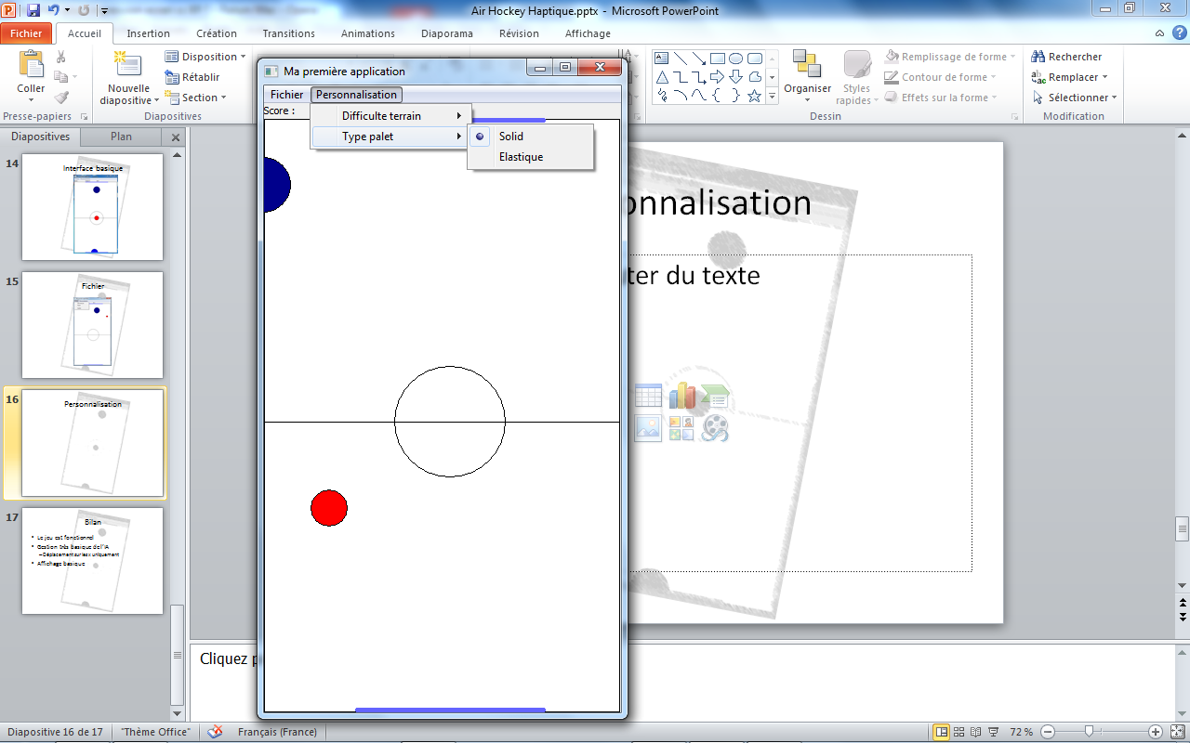

Les buts sont représentés par des traits épais bleu clair.

Le palet est signifié en rouge.

La raquette « IA » est bleu foncé.

La raquette « humain » est plus claire que celle de « l’IA ».

## Sans la souris

Le jeu peut se jouer sans le matériel haptique.

## Changement de la difficulté

Par le biais des sous-menus de type checkbox, le joueur peut changer le type de terrain, et le type de palet.

# Déroulement de la partie

Lorsque le jeu se lance, un effet haptique est activé pour signaler le début de partie, lorsqu’un but est marqué l’effet correspondant est activé, à tout moment le joueur peut changer le type de palet ou de terrain. Lorsque l’un des adversaires atteint 7 points, le jeu s’arrête. L’effet haptique approprié est exécuté et un message s’affiche à l’écran, indiquant si le joueur humain a gagné ou perdu.

# Les effets

## Souris

### Général

Pour le début de partie, l’effet ressenti est un parcours carré. Ce parcours à une pseudo représentation d’un cercle rappelant le palet.

Lorsqu’un but est marqué, un effet périodique est déclenché. Il peut rappeler les vibrations des applaudissements.

Lors de la fin de partie, l’effet de début de partie est repris avec en plus l’effet du but. La combinaison de ces deux effets indique ainsi la fin de partie. De plus un message indiquant si le joueur humain a gagné ou perdu.

### Palet

Il y a deux types de palet. Lorsque le palet solide est heurté, une force allant dans le sens inverse de la souris est déclenchée. Lorsque le palet élastique est heurté, un ressort exerce une force dans la direction opposée.

### Terrain

Les terrains ont un enclos. Le terrain gluant et le terrain normal ont en plus une texture paramétrée de telle façon que l’utilisateur ait un ressenti gluant ou une légère friction pour le terrain normal. Le Terrain glissant ne possède rien de plus qu’un enclos.

## Visuel

Dans le cas du palet solide, l’affichage est « classique ». Dans le cas du palet élastique, on aperçoit une déformation (type écrasement) de la sphère. De plus dans tous les cas ralentissement du palet en fonction du temps avec modulation suivant le type de terrain.

Avant collision Après collision

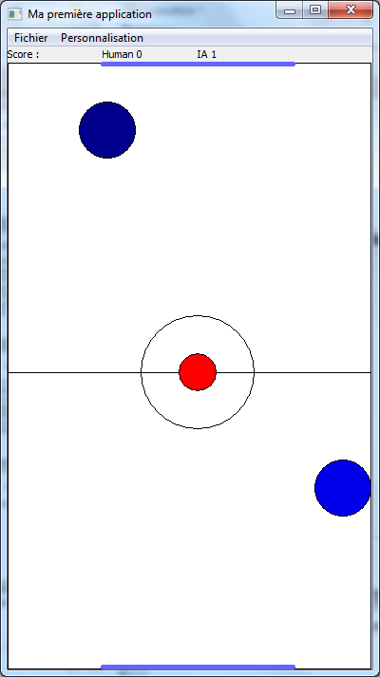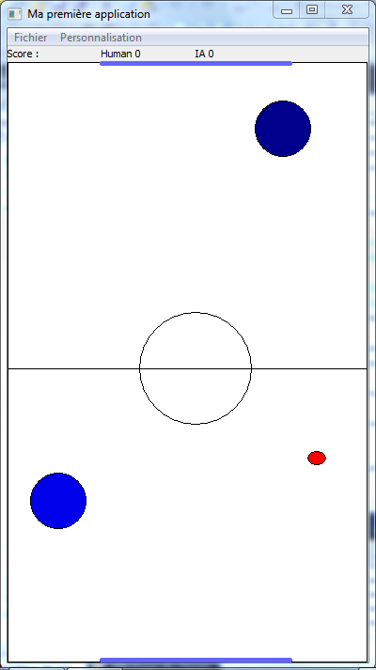

# Type de développement

Le développement est basé sur un MVC, voici le diagramme de classe généré par Visual Studio ne contenant que les classes qui concernent le MVC et le design pattern observer.

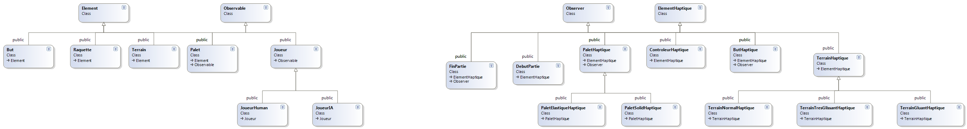



Par exemple lorsqu’un but est marqué on notifie avec une méthode de l’Observable ceci permet de déclencher la mise à jour de l’objet concerné. L’observer récupère donc « l’événement » et déclenche l’action associée à la donnée reçue (but (affichage score, effet), visualisation effet élastique, etc.)

Les effets devant être activés de manière « non aléatoire » sont déclenchés à l’aide de la classe ControleurHaptique. Les autres via le pattern observer.

# Annexe

## Diagramme de classe complet

